# Giáo án Anh hùng tiếng đã gọi rằng

*Chỉ 500k mua trọn bộ Giáo án Ngữ văn 11 Cánh diều bản word trình bày đẹp mắt (Chỉ 70k cho 1 bài giảng bất kì):*  
B1: Gửi phí vào tài khoản **0711000255837 - NGUYEN THANH TUYEN -** Ngân hàng Vietcombank **(QR)**  
B2: Nhắn tin tới zalo **Vietjack Official - nhấn vào đây** để thông báo và nhận giáo án.  
Xem thử tài liệu tại đây: **Link tài liệu**  
   
**Giáo án Ngữ văn 11 (Cánh diều): Anh hùng tiếng đã gọi rằng**  
**I. MỤC TIÊU**  
**1. Về mức độ/ yêu cầu cần đạt**  
- HS nhận biết, vận dụng những hiểu biết về bối cảnh lịch sử, tác giả, truyện thơ Nôm, thể loại thơ Đường luật để đọc hiểu những đoạn trích tiêu biểu trong Truyện Kiều, thơ chữ Hán của Nguyễn Du.  
- Hiểu được vẻ đẹp tâm hồn, tài năng cùng những đóng góp to lớn của đại thi hào đối với sự phát triển của văn học dân tộc.  
- Hiểu được những nét đặc sắc trong nghệ thuật miêu tả tâm lí nhân vật, độc thoại nội tâm và các biện pháp nghệ thuật được sử dụng trong bài thơ.  
**2. Về năng lực**  
**a. Năng lực chung**  
- Giao tiếp và hợp tác trong làm việc nhóm và trình bày sản phẩm nhóm.  
- Phát triển khả năng tự chủ, tự học qua việc đọc và hoàn thiện phiếu học tập ở nhà.  
- Giải quyết vấn đề và tư duy sáng tạo trong việc chủ động tạo lập văn bản.  
**b. Năng lực đặc thù**  
- Năng lực thu thập thông tin liên quan đến văn bản *Anh hùng tiếng đã gọi rằng.*  
- Năng lực nhận diện các yếu tố hình thức và nội dung của văn bản.  
**3. Về phẩm chất**  
- Giúp HS trân trọng tình cảm Nguyễn Du, cảm thương, xót xa cho số phận của nàng Kiều và biết yêu mến, nâng niu, trân trọng, bảo vệ cái đẹp trong cuộc đời.  
**II. THIẾT BỊ DẠY HỌC VÀ HỌC LIỆU**  
**1. Chuẩn bị của giáo viên**  
- Giáo án, tài liệu tham khảo, kế hoạch bài dạy  
- Phiếu học tập, trả lời câu hỏi  
- Bảng giao nhiệm vụ cho HS hoạt động trên lớp  
- Bảng giao nhiệm vụ học tập cho HS ở nhà  
**2. Chuẩn bị của học sinh**  
- SGK, SBT Ngữ văn 11, soạn bài theo hệ thống câu hỏi hướng dẫn học bài, vở ghi.  
**III. TIẾN TRÌNH DẠY HỌC**  
**A. HOẠT ĐỘNG KHỞI ĐỘNG**  
**a. Mục tiêu:** Tạo tâm thế, tạo hứng thú cho HS, thu hút HS sẵn sàng thực hiện nhiệm vụ học tập của mình. HS khắc sâu kiến thức nội dung bài học.  
**b. Nội dung:** GV đặt cho HS trả lời những câu hỏi mang tính gợi mở vấn đề.  
**c. Sản phẩm:** Nhận thức và thái độ học tập của HS.  
**d. Tổ chức thực hiện:**  
- GV yêu cầu HS quan sát tranh và trả lời câu hỏi: *Quan sát hình ảnh minh họa, em có nhận xét gì ngoại hình, khí chất của nhân vật Từ Hải?*  
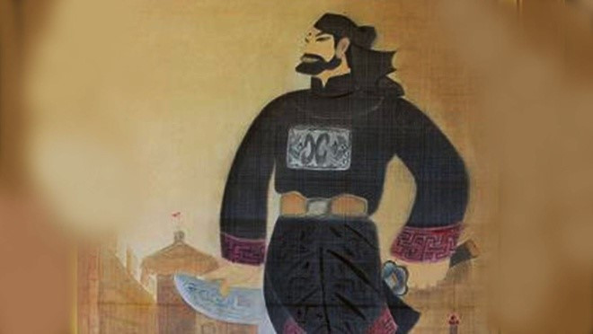  
- HS trả lời câu hỏi, GV mời 2 -3 HS chia sẻ.  
- GV nhận xét, đánh giá, dẫn dắt vào bài học: *Hôm nay, chúng ta sẽ tiếp tục cùng tìm hiểu một đoạn trích nằm trong truyện Kiều nhé!*  
**B. HOẠT ĐỘNG HÌNH THÀNH KIẾN THỨC**  
**Hoạt động 1: Đọc và tìm hiểu chung**  
**a. Mục tiêu:** Giúp HS chuẩn bị các điều kiện cần thiết để đọc hiểu văn bản, hướng dẫn đọc và rèn luyện các chiến thuật đọc.  
**b. Nội dung:** HS sử dụng SGK, chắt lọc kiến thức để tiến hành trả lời câu hỏi liên quan đến thể loại thơ bảy chữ và văn bản *Anh hùng tiếng đã gọi rằng.*  
**c. Sản phẩm:** HS tiếp thu kiến thức và câu trả lời của HS   
**d. Tổ chức thực hiện:**  
**………………………………………….**  
**………………………………………….**  
**………………………………………….**  
**Tài liệu có 8 trang, trên đây là tóm tắt 3 trang đầu của Giáo án Ngữ văn 11 Anh hùng tiếng đã gọi rằng Cánh diều.**  
*Xem thử tài liệu tại đây:* **Link tài liệu**  
**Xem thêm giáo án Ngữ văn 11 sách Cánh diều hay, chi tiết khác:**  
Trao duyên  
Đọc tiểu thanh kí  
Thực hành tiếng việt trang 52  
Viết bài nghị luận về một tác phẩm nghệ thuật  
Nói và nghe: Giới thiệu một tác phẩm nghệ thuật